Публичный отчёт
Коломенской территориальной организации Профсоюза работников народного образования
за 2021 год

О будущем заботятся политики.
О прошлом - историки.
О настоящем – Профсоюзы!

Уважаемые коллеги!

Сегодня мы подводим итоги нашей деятельности за 2021год.
Открытость и гласность являются необходимым условием работы современной общественной организации, обеспечивающим обратную связь и повышающим мотивацию членов организации. Представляемый Публичный отчет о работе Коломенской территориальной организации Профсоюза за 2021 год обобщает основные направления работы и позволяет сделать вывод о ее приоритетах, достигнутых результатах и имеющихся недостатках, а также определяет задачи территориальной организации на 2022 год.

Председатель Коломенской территориальной
организации Профсоюза Е.В. Куманева

В прошедшем 2021 году работа городской организации Профсоюза образования была направлена на реализацию уставной деятельности.
Общероссийский Профсоюз образования объявил 2021-й Годом спорта, здоровья, долголетия. Решающую роль в этом решении сыграл уходящий 2020-й. Самоизоляция, дистанционное обучение обнажили серьёзные проблемы в организации труда и отдыха работников системы образования.2021 год в Профсоюзе посвящается охране и укреплению здоровья, занятиям физической культурой и массовым спортом, чтобы повысить качество и продолжительность жизни в условиях новых вызовов. Самоизоляция и дистанционный формат обучения обнажили очень серьёзные проблемы в организации труда и отдыха работников системы образования, обучающихся профессиональных образовательных организаций и образовательных организаций высшего образования. Именно поэтому 2021 год в Профсоюзе посвящается охране и укреплению здоровья, целенаправленному формированию среди работников системы образования, обучающихся профессиональных образовательных организаций и образовательных организаций высшего образования потребности в здоровом, активном образе жизни, занятиям физической культурой и массовым спортом в целях повышения качества и продолжительности жизни в условиях новых вызовов.
В числе основных задач тематического Года – содействие созданию условий для сохранения здоровья и ведения здорового образа жизни в образовательных организациях, увеличение количества здоровье сберегающих, физкультурно-оздоровительных спортивных событий и мероприятий, профилактических акций (в том числе с использованием современных ИКТ- технологий), направленных на популяризацию здорового образа жизни, а также дальнейшее развитие
Городской округ Коломна славится спортивными педагогами и воспитателями . Многие и многие из них не просто физически активны, но и сдали нормативы ГТО, занимаются любительским спортом. Активно участвуют во всех спортивных мероприятиях проводимых ГК профсоюза, Управлением образования и администрацией Городского округа Коломна .

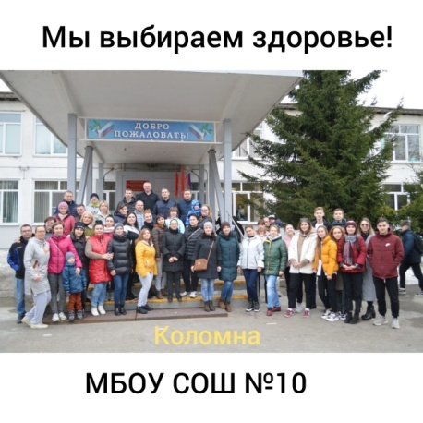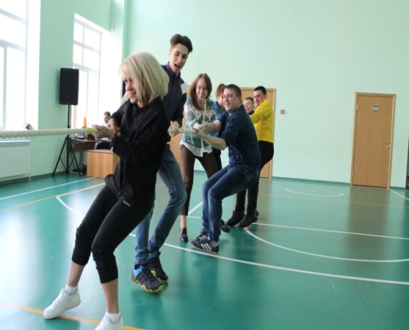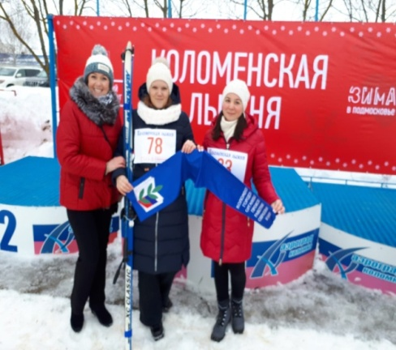

Краткая характеристика структуры городской организации Профсоюза.

По итогам 2021 года в структуре Коломенской территориальной организации Профсоюза работников образования РФ.
Стало 69 образовательных организаций и 1 Профессиональное образовательное учреждение (ГБПОУ МО «Колледж «Коломна») Увеличилось количество структурных подразделений: на 2 структурных в школах и на 17 в дошкольных образовательных учреждениях. Итого стало 34 структурных подразделений. Профессиональное образовательное организация (ГБПОУ МО «Колледж «Коломна»).Образовательных организаций: 2021 году в ходе реорганизации стало 39 образовательных учреждений и 2 структурных подразделения. Дошкольных образовательных организаций: 2021 году стало: 23 дошкольных образовательных организаций и 17 структурных. Дополнительных организаций: 2021 году осталось также 5 организаций. Других организаций: 2021 году стало -2 организации. (ЦМИТО и Методический центр). В 2021 году общее количество работников -3616 человек. В том числе педагогических работников -3005 человек. Молодежи в профсоюзе 368 человек. Общее кол-во членов профсоюза – 2813 человек.
Общий уровень профсоюзного членства в городской организации составляет 76,3 %.
Сохранению среднего уровня профсоюзного членства способствовали:
- эффективно организованная работа по укреплению профорганизаций и вовлечение в Профсоюз новых членов;
- реализация молодежной политики;
- правовое сопровождение трудовой деятельности членов Профсоюза;
- социальная поддержка членов Профсоюза;
- совершенствование информационной работы.
Центральным фактором в достижении эффективности организационной работы являются профсоюзные кадры.
Именно председатели первичных профсоюзных организаций, профсоюзный актив формируют «лицо» городской организации Профсоюза.
Вопросы мотивации профсоюзного членства всегда сохраняют свою актуальность. И мы должны понимать, что это не только вопросы привлечения новых членов Профсоюза, но и сохранение доверия и заинтересованности людей, уже состоящих в наших рядах.
Хочу лишь еще раз напомнить о важности мотивационной работы, необходимости поиска резервов (а они у нас есть!), которые можно было бы использовать в оставшееся до отчётов и выборов время.

Высокие результаты по сохранению членской базы, мотивации профсоюзного членства и социального партнёрства показали такие профсоюзных организаций: МБОУСОШ № 10; 11,12,14,15, гимназия № 2 «Квантор», лицей 4; 18, школа - интернат 19; МОУ №30; МКОУ «Надежда»; МБДОУ 2;3;4;5;6;8; МАДОУ № 41;№40; «Радуга»; «Малинка»; Ладушки»; Зернышки»; № «Искорка»; №15 «Орленок»;
МАУДО» Центр детского творчества»; МБУ ДО «Центр детского творчества Колычево»; МБУ ДО «Центр внешкольной работы»; « Центр дополнительного образования детей»;» Дом детского и юношеского туризма и экскурсий Одиссея»;
«Центр физкультурно-спортивной направленности Юниор»; МБУ ДПО УМЦ» Коломна» (Методический Центр).

Деятельность выборных органов городской организации Профсоюза.

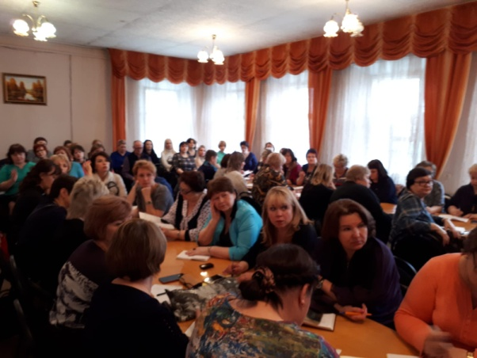

Организация и президиум Коломенской городской организации Профсоюза в течение 2021 года координировали деятельность первичных профсоюзных организаций по выполнению единых уставных целей и задач, рассматривали вопросы, связанные с практикой работы профсоюзных организаций, с организацией и проведением конкретных мероприятий и конкурсов.
В отчетный период проведено 1 пленарное заседание комитета и 9 заседаний президиума, на которых были рассмотрены вопросы по основным направлениям деятельности, проведению проверок, организации профсоюзных и профессиональных конкурсов, эффективности деятельности и обобщение опыта работы первичных профсоюзных организаций, утверждена смета доходов и расходов городской организации, подведены итоги Года 2021 «спорта, здоровья, долголетия.»,рассмотрены вопросы на выполнение мероприятий по городской программе «Оздоровление членов Профсоюза», правовая работа, информационная деятельность, социальное партнёрство.
В 2021 году был проведен целый ряд мероприятий, направленных на организационное укрепление городской организации, вовлечение работников отрасли в активную деятельность Профсоюза.
Проведен опрос работников с целью изучения социально – партнерских отношений в образовательных организациях с использованием сети Интернет. Были опрошены 700 человек. Анализ ответов показал, что работники образования участвуют в процессе коллективно-договорного регулирования трудовых отношений. 95 % от общего числа респондентов знакомы с содержанием коллективного договора, 86 % считают, что руководитель организации учитывает мнение профсоюзного комитета при принятии решений, затрагивающих социально – трудовые интересы работников, 70 % утвердительно ответили на вопрос: «Влияют ли взаимоотношения руководителя организации и профсоюзного комитета на создание благоприятного микроклимата в коллективе?».
Понимая необходимость в постоянном росте квалификации профактива, им в помощь, подготовлены методические материалы:
- Информационные листки:

- «Вступай в Профсоюз»;
- «12 главных достижений Общероссийского Профсоюза образования»;
- «Выдача расчетного листка сотруднику – обязанность работодателя»;
- «Работодатель обязан принимать решения с учетом мнения профоргана в соответствии со ст371 ТК РФ»;
- «Срочный трудовой договор».
- Методические материалы:
- «Молодому специалисту о его трудовых правах, гарантиях и профессиональном союзе».
Мы с вами понимаем, что уровень эффективности профсоюзной работы и исполнительской дисциплины профсоюзных органов во многом зависит от профессионализма и личной ответственности профсоюзных лидеров и актива. Именно поэтому в центре нашего с вами внимания должна оставаться работа с профсоюзными кадрами.
Территориальная организация Профсоюза уделяет постоянное внимание обучению и курсовой подготовке профсоюзных кадров, повышению их компетентности, подготовке к работе в современных условиях. В течение года организованы и проведены семинары для председателей и профсоюзного актива, для уполномоченных по охране труда, для председателей контрольно-ревизионных комиссий, для руководителей образовательных учреждений

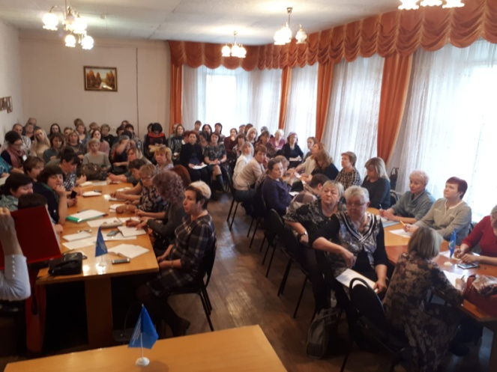

Представители Молодежного совета Коломенской территориальной организации Профсоюза принимали участие в семинаре для молодых педагогов Московской областной организации Профсоюза работников образования и науки РФ

Логотип Молодежного Совета Коломенской территориальной организации профсоюза работников образования РФ

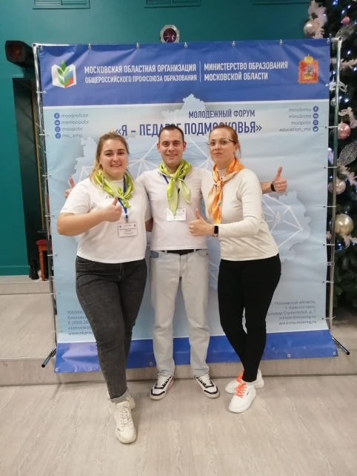
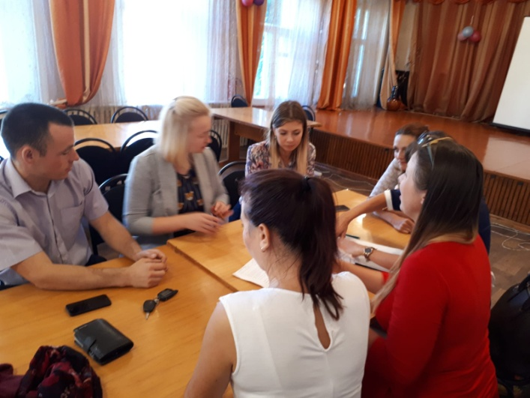

Комитет территориальной организации Профсоюза проводит постоянную работу по обобщению опыта работы первичных организаций. Председатели первичных организаций делятся этим опытом на семинарах и круглых столах.
Эффективность работы первичных профсоюзных организаций рассматривается на заседании президиума комитета городской организации Профсоюза. Отмечена эффективная работа первичных профсоюзных организаций: МБОУ СОШ № 10; 11,12,14,15, гимназия № 2 «Квантор», лицей 4; 18, школа - интернат 19; МОУ Пановская СОШ; СОШ; 29,30; МКОУ «Надежда»;
МАУДО» Центр детского творчества»; МБУ ДО «Центр детского творчества Колычево»; МБУ ДО «Центр внешкольной работы»;» Центр дополнительного образования детей»;» Дом детского и юношеского туризма и экскурсий Одиссея»;
«Центр физкультурно-спортивной направленности Юниор»; Методический Центр.
И эту цепочку можно продолжать.
Придавая важное значение повышению престижа педагогических профессий, пропаганде передового педагогического и профсоюзного опыта, развитию талантов и способностей членов Профсоюза, территориальная организация Профсоюза совместно с управлением по образованию и методическим центром ежегодно проводит конкурсы профессионального мастерства «Педагог года» и «Воспитатель года».
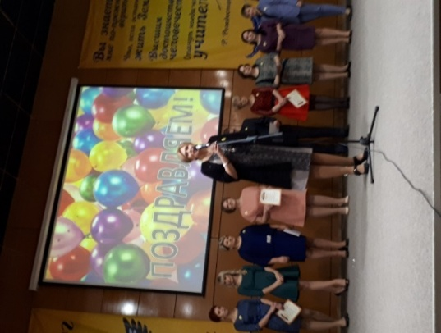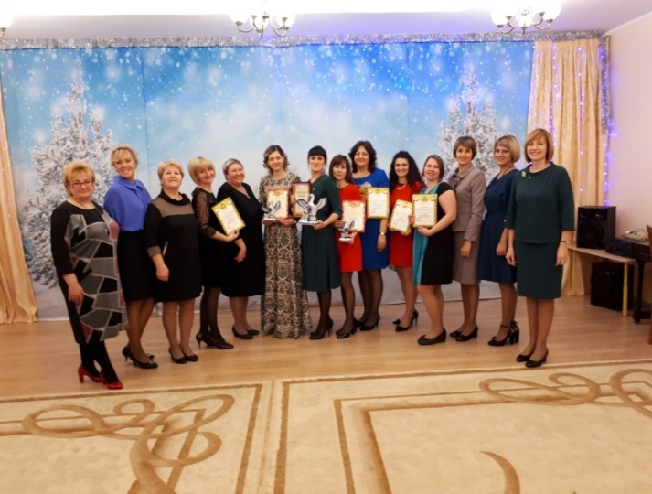

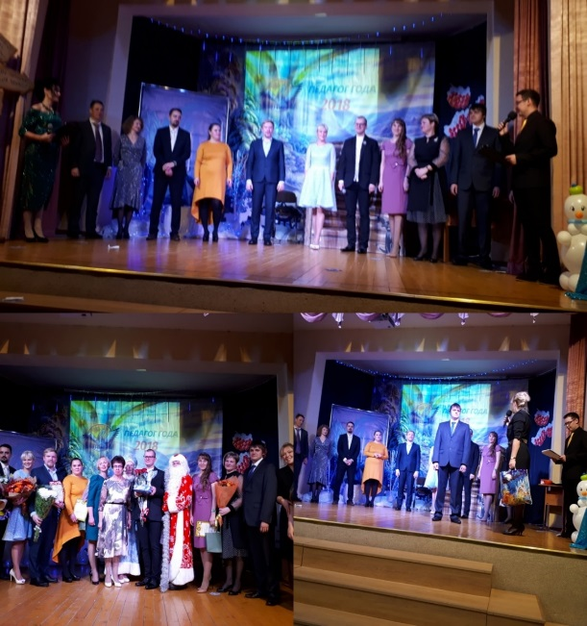

Поздравляет с юбилеем коллективы образовательных учреждений, где выделяет работу первичной профсоюзной организации.

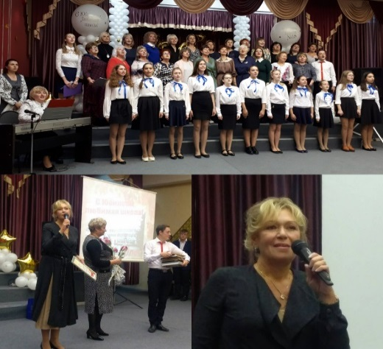
В августе 2021 года по традиции прошел молодежный форум « Я педагог Коломны» В нем приняли участие более 300х молодых педагогов членов профсоюза.

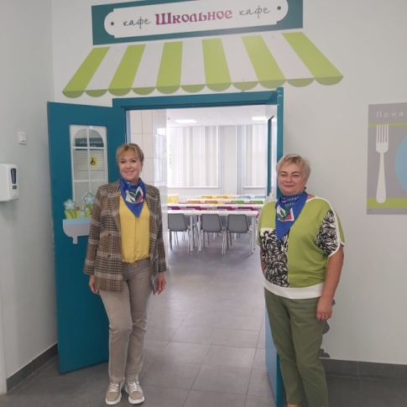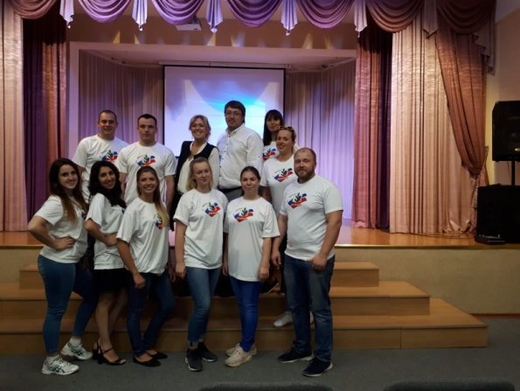
В 2022 году необходимо и дальше работать по повышению уровня знаний профсоюзных кадров и актива, продолжить работу по оказанию практической помощи первичным профсоюзным организациям по реализации уставных целей и задач, принять меры для повышения исполнительской дисциплины профсоюзных органов и выполнению принятых решений в целях организационно-финансового укрепления организации.

Развитие и совершенствование системы социального партнёрства.

Одной из основных задач территориальной организации, первичных профсоюзных организаций являлось развитие и совершенствование системы взаимодействия с социальными партнерами.
Коллективные договоры имеются во всех первичных профсоюзных организациях.
Коломенская городская организация Профсоюза и Управление по образованию Коломенского городского округа осуществляли работу по обеспечению выполнения отраслевого Соглашения на 2019-2022 годы, основываясь, прежде всего на деятельности отраслевой городской комиссии по регулированию социально-трудовых отношений как постоянно действующего органа социального партнёрства на муниципальном уровне. В соответствии с планом работы состоялось два заседания отраслевой комиссии, на которых были рассмотрены вопросы по выполнению отраслевого Соглашения.
Выполнены обязательства по обеспечению участия председателя городской организации Профсоюза в работе коллегии управления по образованию, аттестационной комиссии педагогических и руководящих кадров, жюри конкурсов профессионального мастерства, экспертных групп муниципальной конкурсной комиссии на получение денежного поощрения лучшими учителями, в принятии решений, затрагивающих социально – трудовые права и профессиональные интересы работников.
Ежеквартально проводились мониторинги уровня заработной платы в образовательных организациях города, практики выплат дополнительного стимулирования в размере одной тысячи рублей из муниципального бюджета молодым специалистам.
Положительный опыт социального партнерства в СОШ № 15, ДОУ №3, МБУДО «Юниор» был изучен на заседаниях президиума комитета городской организации Профсоюза.
При подведении итогов выполнения отраслевого Соглашения, коллективных договоров особое внимание уделялось оценке экономической эффективности социального партнерства: предоставление компенсаций расходов по оплате жилых помещений, отопления и освещения педагогическим работникам сельских образовательных организаций; сохранение доплат за квалификационную категорию по различным основаниям (отпуск по уходу за ребенком, длительная болезнь и др.).
Приоритетным направлением в совместной деятельности считается поддержка активной творческой молодежи. Активные педагоги были поощрены различными поездками г. Москву и г. Рязань.

Первичными профсоюзными организациями была продолжена работа по развитию и совершенствованию социально-партнёрских отношений. Из первичных профсоюзных организаций, действующих в образовательных организациях Коломенского городского округа, все обеспечили наличие коллективных договоров, что составляет 100% охват социально-партнерскими отношениями, и свидетельствует о стабильной ситуации в этой сфере. В решении задачи по повышению эффективности коллективно-договорного регулирования социально-трудовых отношений в образовательных организациях, Коломенская территориальная организация Профсоюза, наряду с другими формами работы, проводит консультации и экспертизу проектов коллективных договоров. В течение года были отработаны 25 проектов коллективных договоров образовательных организаций.
Работа ряда председателей первичных профсоюзных организаций, профсоюзных активистов, руководителей, обеспечивающих высокий уровень социального партнерства, была отмечена различными профсоюзными наградами: нагрудным знаком Профсоюза «За социальное партнерство» - председателя первичной профсоюзной организации гимназии № 2 «Квантор» председателей первичных профсоюзных организаций МБОУСОШ № 11, №15, председателей первичных профсоюзных организаций МБОУ ДОУ №40,№32,№41,№ 3 грамотой Московской областной организации Профсоюза председателей первичных профсоюзных организаций МБОУСОШ № 30, МБДОУ №25 .
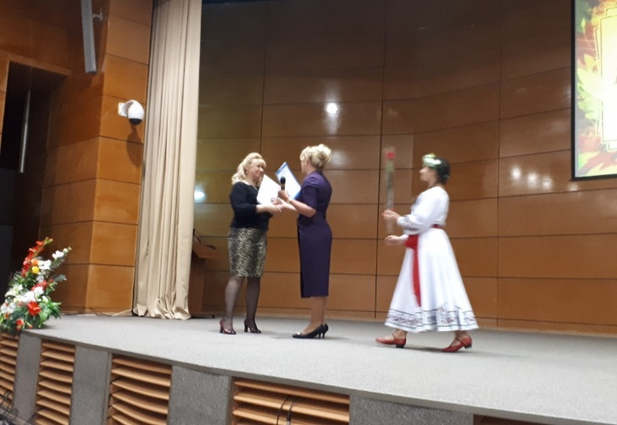. 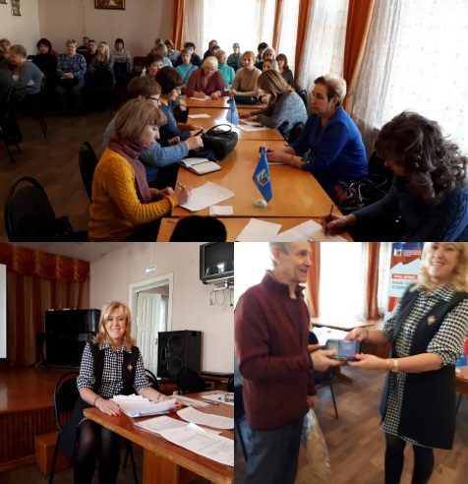
На сегодняшний день основными задачами для территориальной организации Профсоюза во взаимодействии с социальными партнерами являются:
- совершенствование системы оплаты труда работников отрасли с учетом Единых рекомендаций по установлению на федеральном, региональном и местном уровнях систем оплаты труда работников государственных и муниципальных учреждений, утвержденных Российской трехсторонней комиссией по регулированию социально – трудовых отношений;
- продолжение практики проведения совместных мониторингов уровня заработной платы работников отрасли. В условиях планируемого повышения размера МРОТ, проанализировать финансовую обеспеченность образовательных организаций для соблюдения социально – трудовых прав работников, в том числе, оплаты выполнения дополнительной работы сверх размера МРОТ;
- расширение спектра предоставляемых гарантий, способствующих повышению уровня социального статуса педагогов.
Информационная работа
С целью совершенствования информационной работы Коломенская территориальная организация Профсоюза образования работает над внедрением современных информационных и компьютерных технологий в практику работы ППО, осуществляет систематическую рассылку методических рекомендаций в помощь профактиву по основным направлениям профсоюзной деятельности. На сегодняшний день организация оснащена компьютерной и множительной техникой, имеет электронный адрес, сайт, выход в Интернет, имеет страницу в инстаграмме и фейсбуке, что позволяет оперативно направлять в первичные профсоюзные организации необходимые материалы и получать запрашиваемую информацию из образовательных организаций и первичных профсоюзных организаций.

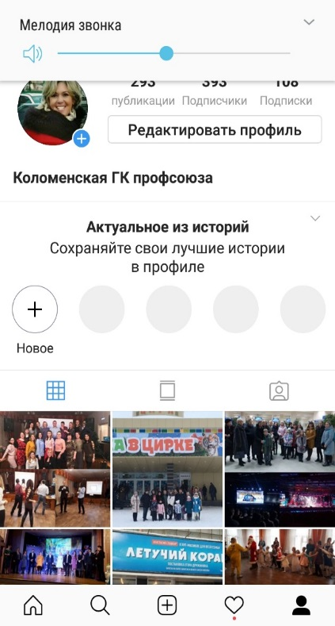
В 2021 году сайт Коломенской организации профсоюза образования был обновлен. Имеются рубрики «охрана труда, правовая помощь, нормативные документы, социальный диалог, в помощь председателю профкома» и др. Информация постоянно обновляется. Первичные профсоюзные организации научились и активно используют в своей работе электронную почту. Профсоюзный уголок и в нынешнее время развития электронных технологий для членов Профсоюза остается важным источником информации о деятельности первичной профсоюзной организации и всего отраслевого Профсоюза. Во всех первичных профсоюзных организациях имеются профсоюзные уголки и стенды. Каждый год проводятся конкурс на лучший профсоюзный уголок. В этом году победил профсоюзный уголок МБОУСОШ № 10 председатель первичной профсоюзной организации и

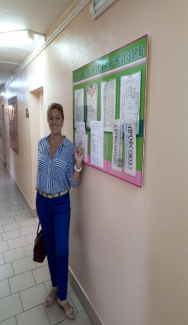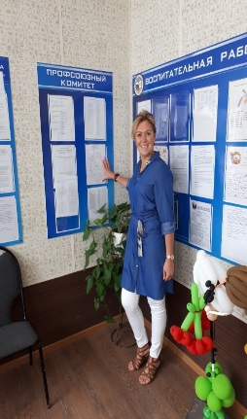

19 организаций получают газету «Мой профсоюз». Издание пользуется большой популярностью в первичных организациях, поскольку в нем всегда можно найти нужную и полезную информацию.

В ноябре 2021г. был проведен мониторинг развития информационных ресурсов и состояния информационного сопровождения деятельности первичных профсоюзных организаций города. Собственные странички на сайтах образовательных учреждений имеют все профсоюзные организации.
Ежегодный конкурс «На лучшую профсоюзную страницу на сайте образовательной организации» среди первичных профсоюзных организаций мотивирует профсоюзные комитеты к постоянной работе над своими электронными профсоюзными страницами. Их качество с каждым годом улучшается. Победителями конкурса в 2021 году признаны МБОУ «Гимназия №2» «Квантор» председатель первичной профсоюзной организации - Дежина С.Б.
Коломенская территориальная организация осуществляет методическую помощь первичным профсоюзным организациям в организации их деятельности по всем направлениям. В каждой организации имеется методическое пособие «Председателю и профсоюзному активу первичной профсоюзной организации», которое помогает правильно сориентироваться в профсоюзном делопроизводстве, спланировать работу профсоюзного комитета, грамотно организовать свою работу.
«Рекомендации по оформлению трудовых книжек работников образовательных учреждений», «Информационные листки по охране труда в образовательных организациях».

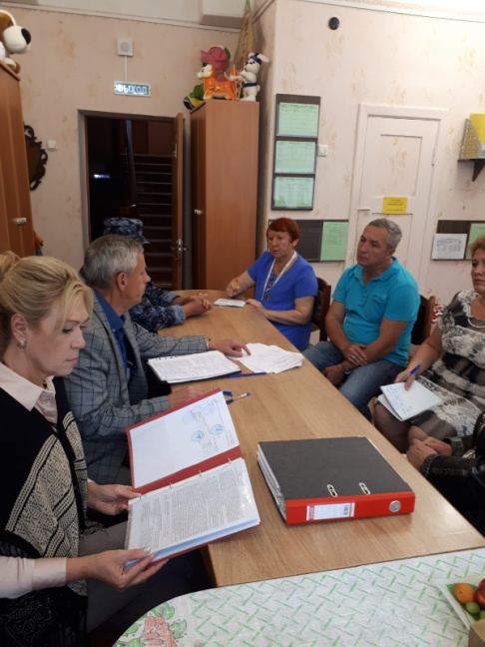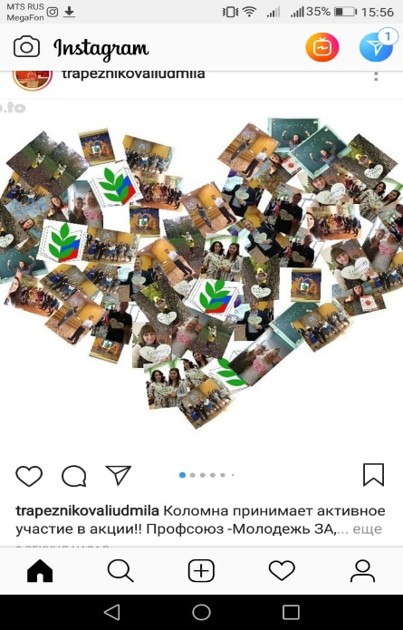

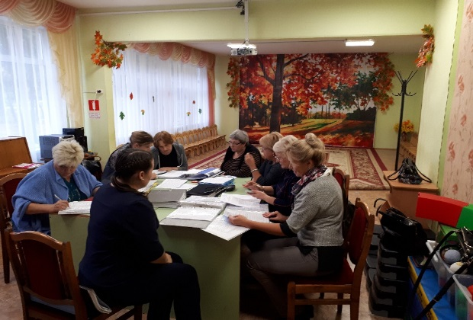Правозащитная деятельность.

Правозащитная деятельность в отчетном периоде за 2021 году осуществлялась по следующим основным направлениям:
1.Оказание бесплатной юридической помощи по вопросам применения законодательства и консультирование членов профсоюза;
2.Участие в коллективно-договорном регулировании социально-трудовых отношений в рамках социального партнерства
3. Информационно- методическая работа (выпуски и формационного бюллетеня)
4. Обучающие семинары с профактивом.
5. Судебная защита социально – трудовых прав и интересов работников образования.
I. Регулярно проводились заседания президиума ГКП профсоюза, на которых рассматривались вопросы о правовой защите членов профсоюза:
- Выполнение 3-х стороннего соглашения между администрацией Коломенского городского округа, Управлением Образования и ГКП Профсоюза
- Вопросы увольнения и перевода работника на другую работу;
- Порядок ведения трудовых книжек.
II. Перед началом учебного года на молодежном форуме «Я педагог Коломны» работала Правовая площадка «Вопрос- Ответ», которая пользовалась большой популярностью. Ее посетили больше 300 х педагогов. Актуальными вопросами оказались: выплаты компенсации; стимулирующие выплаты; поддержка молодых педагогов; как начисляется заработная плата, отдых и оздоровление. Вели площадку специалисты Управления Образования и председатель ГК Профсоюза. В ноябре для молодых педагогов проведен круглый стол по теме «ПРАВОВОЙ ЛИКБЕЗ». Присутствовали на ликбезе: Зам главы Городского округа Коломна Лунькова Л.Н., председатель ГК Профсоюза Куманева Е.В., главный бухгалтер Шоминова С.С. Тема «Права работников» была определена с учетом интересов молодых педагогов.
III.Проведен конкурс «Лучший коллективный договор». Победила МБОУСОШ «Радужненская школа»
IV.Вопросы соблюдения норм .трудового законодательства рассматривались на совещании руководителей образовательных учреждений. В отчетном году проведено: 4 семинарских занятия по различным вопросам. Итог семинарских занятий была разработка информационного бюллетеня.
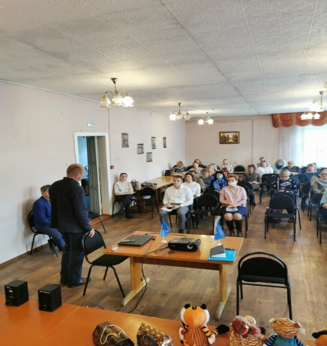

V. Проведена тематическая проверка: «Соблюдение трудового законодательства при принятии локальных нормативных актов в образовательных организациях в Московской области» в следующих организациях:
- МБ ДОУ № 47 «Золотая рыбка» - 55 человек; МБ ДОУ № 45 компенсирующего вида «Ручеек» -56 чел.
- МБОУСОШ № 12 – 40 человек; МБОУСОШ № 1 - 35 человек; МБОУСОШ Непецинская школа – 18 человек; МБОУСОШ Песковская школа- 25 человек;
- МАОУДОД центр детского творчества – 45 человек;; МБУДОД центр внешкольной работы – 30 человек; МБУДОД детско - юношеского туризма и экскурсий- 32 человека.
Проверенные образовательные учреждения являются муниципальными образовательными учреждениями с правами юридического лица, действующими на основании собственных Уставов. В результате проверки было уделено внимание: коллективным договорам, эффективным контрактам, критериям распределения стимулирующих выплат, положениям об оплате труда, правил внутреннего распорядка, аттестации рабочих мест.
Анализ замечаний и несоответствий свидетельствуют о том, что руководители относятся несколько формально как к коллективному договору, локальным нормативным актам, так и к трудовым договорам. Следует пересмотреть свое отношение к названным документам, поскольку они регулируют условия труда и отдыха работников применительно к конкретному образовательному учреждению и должны быть наполнены конкретным содержанием. Это касается всех проверенных всех образовательных учреждений. Выводы и итог этой проверки были подведены на совещание для руководителей образовательных учреждений 10.12.2021г.
VI. Поступило в письменном виде - 15 жалоб. Разобраны. Все жалобы говорили о сложности морально психологического климата в коллективе. С руководителями этих образовательных учреждений проведены консультации.
VII Принято на личном приеме -38 человек. Удовлетворено 25 человек. Устные обращения, просьбы проконсультировать поступали практически из всех образовательных учреждений. На все обращения, ГК профсоюза предоставлялись исчерпывающие ответы.
VIII. Проведено всего 46 комплексных проверок работодателей по вопросам законодательства и иных актов, содержащих нормы трудового права (совместно с органами, осуществляющими управление в сфере образования).
Анализ этих проверок показал, что основные проблемы, возникающие у членов профсоюза следующие:
-По-прежнему остается проблема распределение стимулирующих выплат, несмотря на многочисленные разъяснения и рекомендации со стороны ГК профсоюза и Управлением Образованием;
-Вопросы пенсионного обеспечения (допускаются произвольное написание наименование должности, внеурочная деятельность);
- нет записей о вознаграждении;
- в приказах о направлении на курсы повышения квалификации не прописаны условия о сохранении среднего заработной платы за период учебы;
- И очень много нарушений касалось в изменениях учебной нагрузки (уменьшения) без письменного согласия работников (нарушение ст. ст. 72,74 ТК. РФ; установление учебной нагрузки без учета мнения профкома школы нарушена ст. 135 ТК.РФ. По итогам этих проверок было составлено 2 представления, где указаны перечень выявленных нарушений и сроки их устранения. С целью предупреждения каких-либо нарушений даны устные консультации руководителям и проведен семинар для председателей первичных профсоюзных организаций .

Охрана труда.

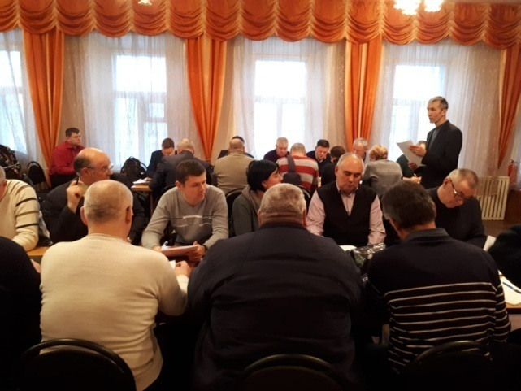
В 2021 году по плану Коломенской территориальной организации регулярно проводилась учеба по охране труда.
-Коломенской территориальной организацией Профсоюза образования были определены задачи и основные направления работы организации на 2021 год. Это: осуществление контроля за созданием и функционированием системы управления охраной труда (СУОТ) в образовательных организациях всех типов;
-усиление профсоюзного (общественного) контроля за соблюдением работодателями требований трудового законодательства, в том числе за завершением в 2021 году специальной оценки условий труда в образовательных организациях, финансовым обеспечением мероприятий по охране труда, качеством проведения обязательных медицинских осмотров и психиатрических освидетельствований работников образования;
-совершенствование деятельности профсоюзных организаций и их представителей в лице технических, внештатных технических инспекторов труда, уполномоченных по охране труда Профсоюза по осуществлению контроля за соблюдением трудового законодательства и иных нормативных правовых актов, содержащих нормы трудового права;
-усиление внимания к вопросам безопасности при приемке образовательных организаций к новому учебному году, а также при подготовке и проведении летней оздоровительной кампании;
- продолжение практики проведения профсоюзных тематических проверок по проблемным вопросам охраны труда и безопасности образовательного процесса, в том числе принятия превентивных мер, направленных на предупреждение производственного травматизма и несчастных случаев с обучающимися.

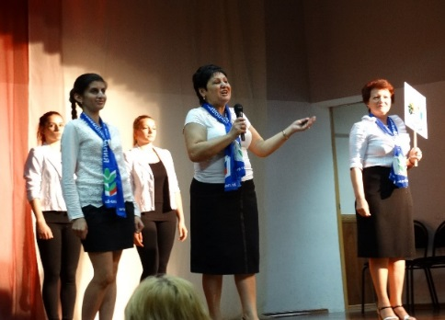
Организация общественного контроля, обеспечение безопасности образовательного процесса, сохранение жизни и здоровья работников является основной целью в деятельности городской организации Профсоюза по вопросам охраны труда.
Результаты проведенных проверок показали, что во всех образовательных организациях разработаны, утверждены и введены в действия Положения об уполномоченном по охране труда, о совместной комиссии об административно-общественном контроле, ведутся журналы трехступенчатого контроля, регулярно подводятся итоги работы совместных комиссий по охране труда.
В течение 2021 года деятельность технической инспекции городского комитета Профсоюза была направлена на выполнение работодателями требований законодательства по охране труда и обеспечение гарантий безопасных и здоровых условий труда работникам образования.
На президиумах территориальной организации Профсоюза рассматривались вопросы:
-Об утверждении годового статистического отчета по форме 19-ТИ;
-О практике совместной работы работодателей и первичных профсоюзных организаций образовательных учреждений Городского округа Коломна по обеспечению прав работников образования на здоровые и безопасные условия труда;
Основные направления и приоритеты.
Основные усилия технической инспекции городской организации Профсоюза были направлены на:
-информирование членов профсоюза и социальных партнеров об изменениях в законодательстве по охране труда. (Введение в действие в 2014году Федеральных законов № 426-ФЗ, №421-ФЗ, приказов Минтруда РФ №33н, №80н потребовало организации разъяснительной работы, подготовки методических материалов);
-обучение профсоюзного актива требованиям безопасности труда, применению новых нормативных актов по оценке условий труда;
-консультирование социальных партнеров, членов Профсоюза, по организации работ по охране труда, соблюдению требований законодательных и иных нормативно-правовых актов по охране труда, профилактике профзаболеваний работников образования;
-повышение эффективности профсоюзного контроля в защите прав членов Профсоюза на безопасные и здоровые условия труда;
-осуществление взаимодействия с государственными органами контроля по реализации мер, направленных на защиту прав членов Профсоюза на охрану труда;
-внедрение наиболее эффективных форм социального сотрудничества профсоюзных коллегиальных органов с работодателями, органами местного самоуправления;
-контроль за обеспечением работников средствами индивидуальной защиты, моющими и обезвреживающими средствами, проведением медицинских осмотров, осуществлением компенсационных выплат работникам, занятым на тяжелых работах, работах с вредными и опасными условиями труда.
Большое внимание у организации обучения нормам охраны труда
Коломенской территориальной организации Профсоюза совместно с инспекторами управления образования проводятся различные мониторинги по вопросам охраны труда в образовательных организациях города.
Все категории работников, занятые на работе с вредными и опасными условиями труда, имеют доплаты в размере до 12%. Отдельные категории работников имеют дополнительные дни к отпуску, на основании проведенной ранее аттестации рабочих мест по условиям труда, что предусматривается условиями коллективных договоров образовательных организаций.
В 2021году значительно ухудшилась работа по использованию 20% сумм страховых взносов ФСС на предупредительные меры по охране труда. Никто из руководителей не использовал 20% сумм из страховых взносов ФСС. Это свидетельствует о недостаточно эффективной работе руководителей образовательных организаций и председателей профсоюзных организаций в данном направлении.

5.Финансирование мероприятий по охране труда. Анализируя цифровые данные по финансированию мероприятий по охране труда, нельзя не заметить значительное увеличение расходов на улучшение условий труда. Объясняется это, что на муниципальном уровне реализуется ряд программ по созданию комфортных и благоприятных условий труда и обучения. Например, расходы на проведение медицинских осмотров увеличились.
Выросли расходы на приобретение СИЗ:
Увеличились расходы на обучение по охране труда руководителей, специалистов, членов совместных комиссий по охране труда, других категорий работников образовательных организаций.
Инновационные формы поддержки членов Профсоюза.
Социальные программы:

Свою инновационную деятельность наша организация проводит по следующим направлениям:
- организация работы кредитно-потребительского кооператива «ПрофАльянс»;
- организация и проведение работы по оздоровлению членов Профсоюза и их семей.

«Кредитного – потребительский кооператив «ПрофАльянс»

КПК «ПрофАльянс» ведет свою деятельность на основании Федерального закона №190-ФЗ «О кредитной кооперации» По итогам Всероссийского смотра-конкурса «Профсоюзная организация высокой социальной эффективности», проводимым Общероссийским Профсоюзом образования, в номинации «Динамично развивающийся кредитный потребительский кооператив» Кредитный потребительский кооператив «ПрофАльянс» признан победителем.
Основная задача «Кредитного- потребительского кооператива «ПрофАльянс» работников образования и науки», состоит в организации финансовой помощи путём предоставления займов и сбережения. На 31.12.2021 года численность членов-пайщиков КПК «Кредитного– потребительского кооператива составила --12-- человек.

.

Оздоровление членов Профсоюза.

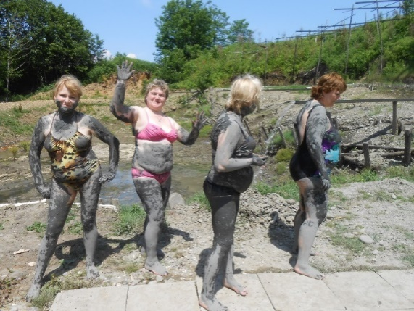
В 2021 году возможностью пройти лечение в профсоюзных санаториях воспользовались более 60 членов Профсоюза; 108 работников и члены их семей отдохнули на Черноморском и Азовском побережье
10 работников отдохнули в Крыму (санаторий Парус);7 работников отдохнули в санатории Старица г. Рязани; 4 работника отдохнули в Кисловодске санаторий Москва. 29 детей сотрудников отдохнули в загородных оздоровительных лагерях.
Были организованы экскурсии в Карелию 4дн. -2 ночи (42 члена профсоюза); Экскурсия в Санкт-Петербург на 2дня ; посещение театра г. Москва 12 поездок (400 членов профсоюза и членов их семей); поездка в цирк г. Рязань. (40 членов профсоюза и члены их семей).
На ежегодную профсоюзную елку пришло 60 детей сотрудников образовательных учреждений. По традиции елку проводили молодые педагоги Молодежного Совета при Коломенской организации Профсоюза.

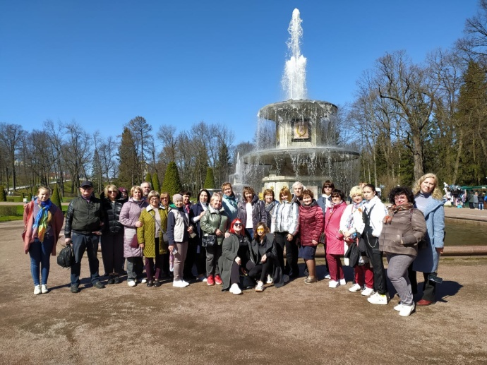поездка в Санкт –Петербург
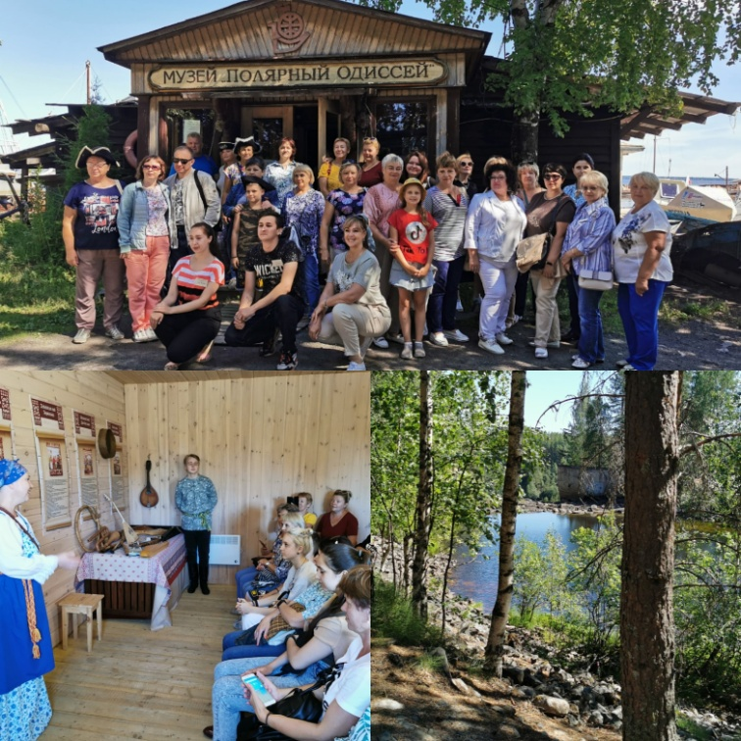 Экскурсия по Карелии .

Поездка в Москву на шоу (Братья Сафроновых).
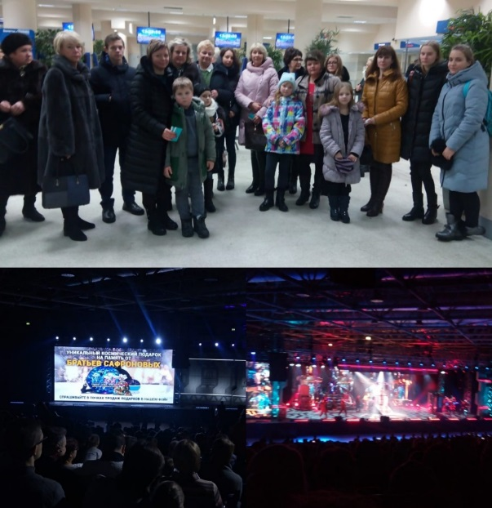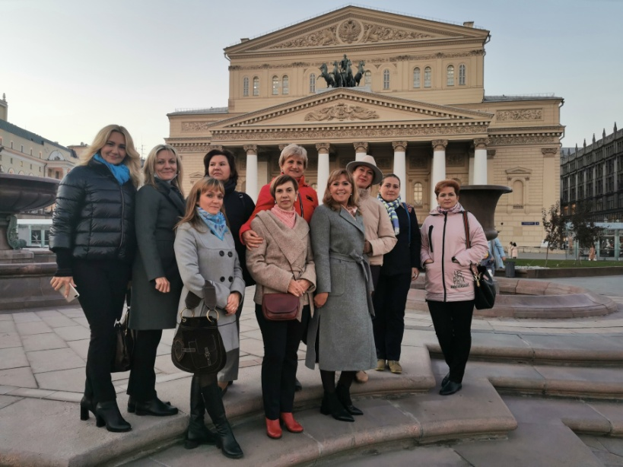
Поездка в Московский театр.

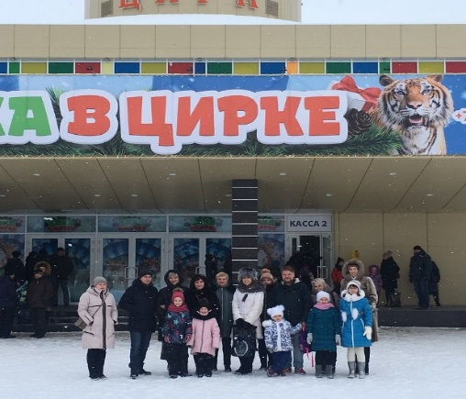

Профсоюзная елка для детей работников образования. Проводят члены Молодежного Совета.
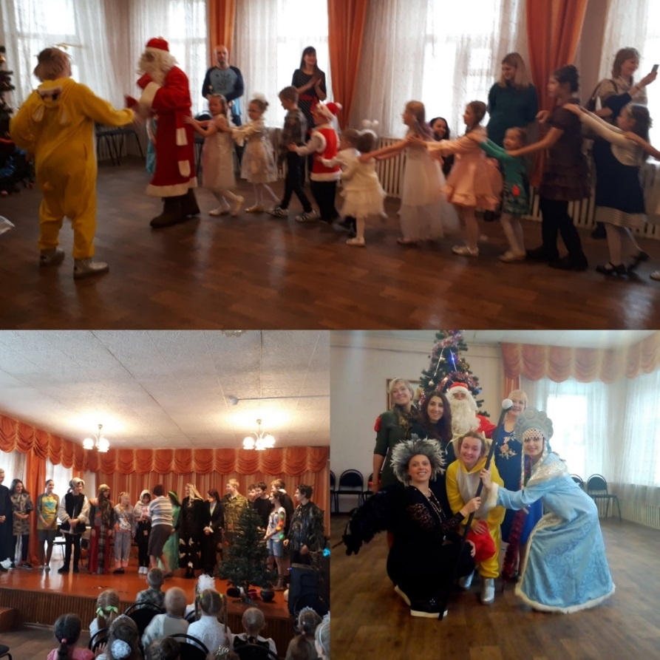

Не остались без внимания и ветераны педагогического труда. В доме Учителя проходят традиционно вечера отдыха, устраиваются различные экскурсии. В течении года работает ежемесячно литературно – музыкальная гостиная.

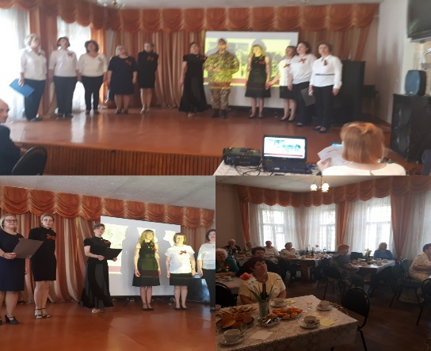

В общей сложности, на оздоровление членов Профсоюза в 2021 году израсходовано 989440 рублей.

Профактив Работа с молодежью
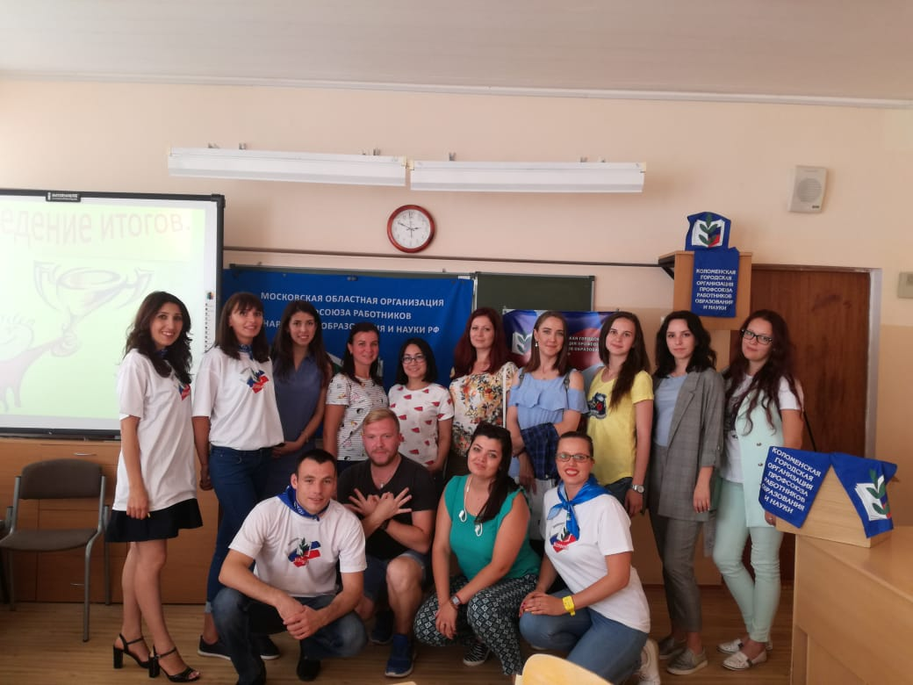В настоящее время в Коломенской городской организации Профсоюза работает Молодежный Совет. Председатель Молодежного Совета – Применко Евгений учитель технологии МБОУСОШ №11, заместитель Трапезникова Л - учитель иностранного языка МБОУСОШ №10.Молодежный Совет работал по плану и все запланированные мероприятия были реализованы. Это и новогодние встречи, разнообразные праздники, деловые игры, участие в спартакиаде трудовых коллективах, проведения профсоюзного квеста на молодежном форуме «Я педагог Коломны»

Работа профактива Молодежного Совета (составление плана работы Молодежного Совета)
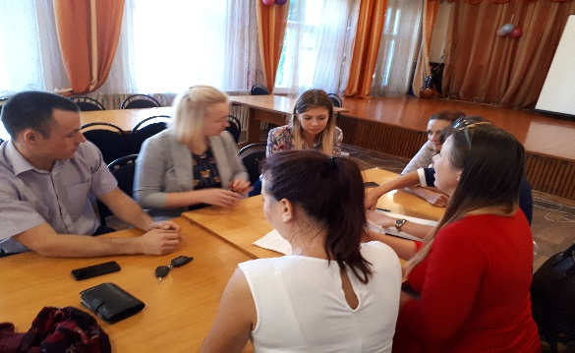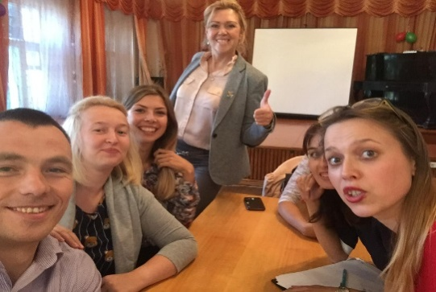

Вручение профсоюзных билетов

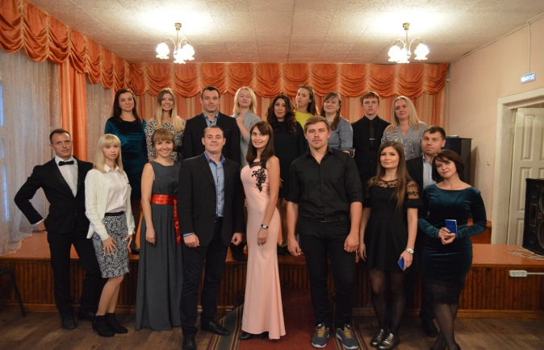

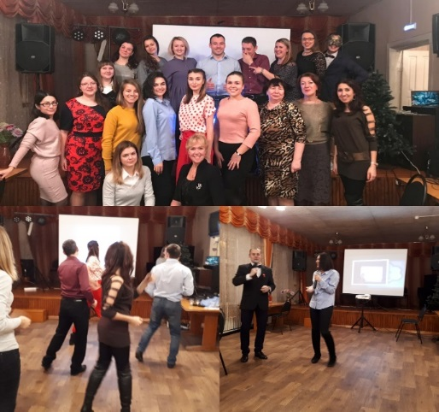Деловые игры

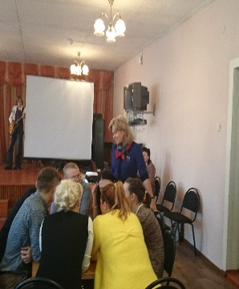 КВН

Праздники

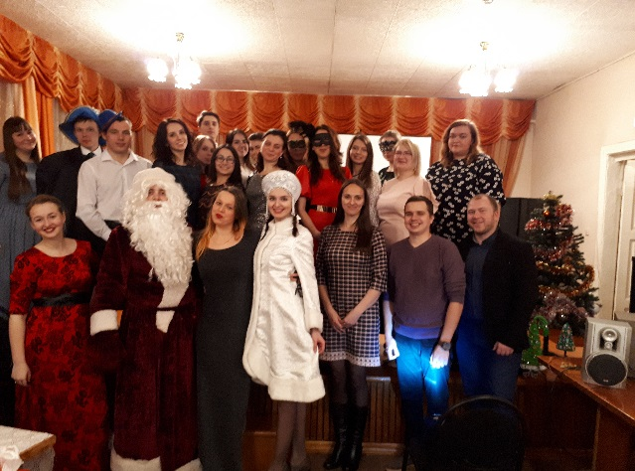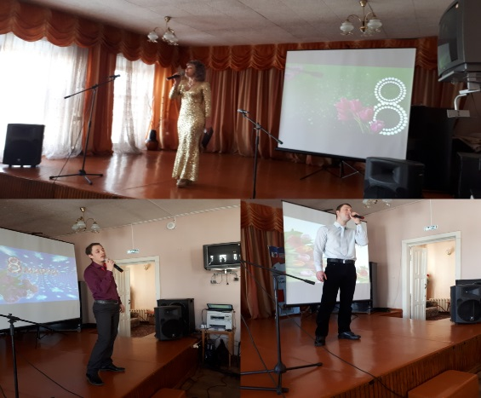

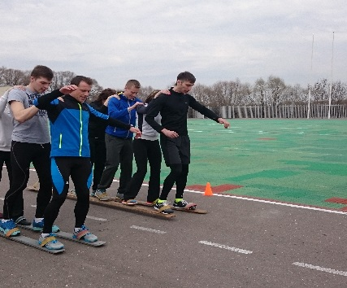Спортивные соревнования.

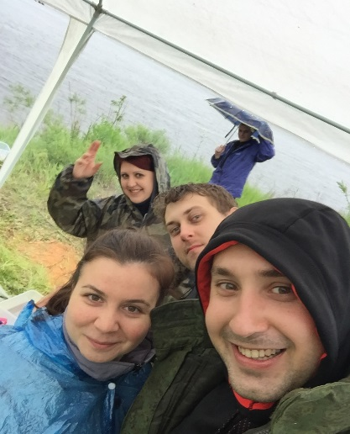 И туристический поход

Участие во всех мероприятиях, проводимых под эгидой Профсоюза.

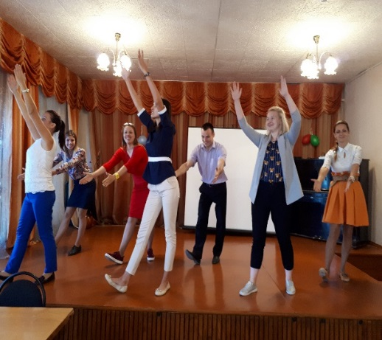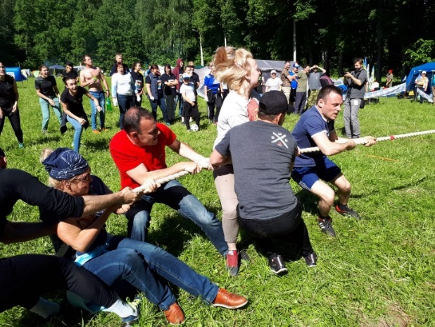

Члены молодежного Совета активно участвуют практически во всех городских и областных мероприятиях, проводимых под эгидой Профсоюза. Это и турслет «Профсоюзная маевка» и флэш-моб и «вручение профсоюзных билетов», акция «Молодежь ЗА» которые проводила Московская областная организация Профсоюза работников образования и науки и выступление в Министерстве образования Московской области, где работает площадка Московской областной организации Профсоюза работников образования и науки. Свой опыт профактив Молодежного Совета обобщил на VII пленуме Московской областной организации Профсоюза.

Финансовая деятельность.

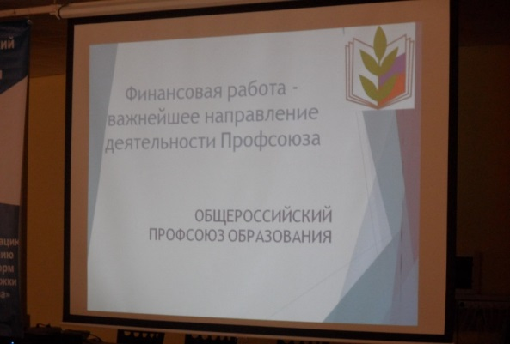
Финансовая работа городской организации Профсоюза строилась в соответствии с Перспективным планом работы комитета городской организации Профсоюза и годовой сметой доходов и расходов, утвержденной на VIII пленуме. Контрольно –ревизионная комиссия осуществляла контроль за рациональным и эффективным расходованием средств профсоюзного бюджета, за соблюдением налогового, финансового и бухгалтерского законодательства. Основные показатели направления средств на информативную работу, работу с молодежью, кадрами и активом, материальную помощь согласуются с нормами, рекомендованными Московской областной организацией профсоюза работников образования и науки РФ.

Общие выводы за 2021 год.
Задачи на 2022.

В 2021 году была проведена значительная работа на всех уровнях территориальной организации Профсоюза. Но, вместе с тем, сохраняются негативные тенденции, вредные для развития нашего дальнейшего сплочения и единства.
Так, в течение года, стабильно низкие показатели уровня профсоюзного членства представлены в образовательных организациях МОБДОУ 27 «Ручеек»; МБОУ гимназии № 9. Мы считаем, что это - результат низкой эффективности работы первичных профсоюзных организаций, слабой информированности и недостаточной индивидуальной работы с членами Профсоюза по решению их трудовых и социальных проблем. Первичным профсоюзным организациям в 2022 году необходимо определить общие направления работы по созданию мотивационной среды в образовательных организациях, определить последовательные действия по привлечению в Профсоюз новых членов; продолжить работу по подготовке и выступлениями с Публичными отчетами, проведение итоговых годовых профсоюзных собраний с повесткой дня «О повышении социальной роли профсоюзной организации в коллективе образовательной организации».
Комитету территориальной организации профсоюза необходимо проводить работу по повышению уровня знаний профсоюзного актива, продолжить работу по оказанию практической помощи первичным профсоюзным организациям по реализации уставных целей и задач, принять меры для повышения исполнительской дисциплины и выполнению принятых решений в целях организационно-финансового укрепления организации.
Необходимо во взаимодействии с социальными партнерами совершенствовать систему оплаты труда, расширять спектр предоставляемых гарантий, способствующих повышению уровня социального статуса педагогов.
Информационная работа претерпела серьёзные изменения. И все-таки информации недостаточно, её оперативность невелика, а отсутствие обратной связи снижает её эффективность. К сожалению, информирование членов Профсоюза остаётся серьёзной проблемой. И это должно кардинально измениться, включая создание индивидуальной электронной и смс - рассылки по разным информационным поводам, создание разных информационных каналов и самое главное – обратной связи, которая должна влиять на содержание работы всей организации. В целях повышения дееспособности и авторитета профсоюзных комитетов, укрепления организационных связей внутри профсоюзных организаций и эффективного решения стоящих проблем, необходимо выносить на обсуждения профсоюзных комитетов, профсоюзных собраний, на административные совещания актуальные вопросы производственной и профсоюзной деятельности.
2022 году основное внимание следует направлять на проведение организационных кампаний по приёму в Профсоюз, усилению индивидуальной работы в коллективах образовательных организаций и на этой основе повышать эффективность профсоюзной работы по мотивации профсоюзного членства.
Всей этой работе будет способствовать участие территориальных и первичных организаций в мероприятиях «Года корпоративной культуры».

Президиум Коломенской городской организации Профсоюза выражает благодарность председателям первичных профсоюзных организаций, профсоюзному активу за проделанную в 2021 году большую и плодотворную работу.
Мы выражаем огромную признательность членам Профсоюза наших первичных профсоюзных организаций за проявленную верность ценностям профсоюзного движения, за веру в солидарность, единство в отстаивании своих трудовых прав!
Надеемся, что работать и творить мы будем в зрелой, полной творческой энергии и позитива, богатой традициями и авторитетом, привлекательной для новых поколений членов Профсоюза организации.

Председатель Коломенской территориальной организации Профсоюза работников образования Р.Ф. Куманева Е.В.

